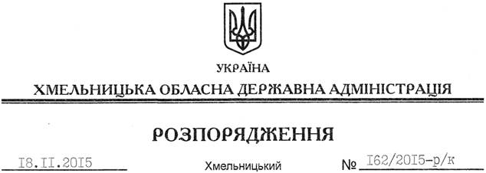

Про перенесення робочих днів у 2016 році

На підставі розпорядження Кабінету Міністрів України від 11 листопада 2015 року № 1155-р “Про перенесення робочих днів у 2016 році”, з метою створення сприятливих умов для святкування 07 січня – Різдва Христового, 08 березня – Міжнародного жіночого дня та 28 червня – Дня Конституції України, а також раціонального використання робочого часу, за погодженням з профспілковим комітетом апарату обласної державної адміністрації (протокол від 17 листопада 2015 року № 13):
1. Перенести у 2016 році для працівників апарату обласної державної адміністрації робочі дні з:
п’ятниці 08 січня – на суботу 16 січня;
понеділка 07 березня – на суботу 12 березня;
понеділка 27 червня – на суботу 02 липня.
2. Рекомендувати керівникам структурних підрозділів обласної державної адміністрації, головам районних державних адміністрацій перенести працівникам у порядку і на умовах, встановлених законодавством, робочі дні з 08 січня на 16 січня, з 07 березня на 12 березня, з 27 червня на 02 липня 2016 року.

Голова адміністрації М.Загородний

